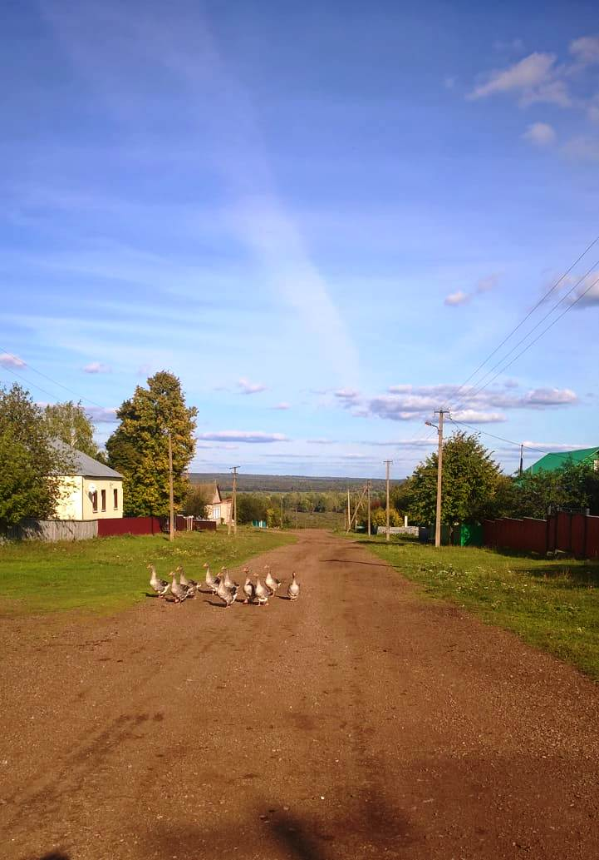
28 СЕНТЯБРЬ 28
11сәг Яңа Ишмәт авылында 11сәг
“Гөрләсен авыл!”
Урам бәйрәме үткәрелә
Программада:
Мухамадиев урамы буйлап йөрү
Авылның тарихы
Күргәзмәләр, конкурслар
Үзэшчәннәр концерты
БӘЙРӘМГӘ РӘХИМ ИТЕГЕЗ!

